EXCELENTÍSSIMO SENHOR PRESIDENTE DA ASSEMBLEIA LEGISLATIVA DO ESTADO DO TOCANTINS.

*Requer ao Presidente da Assembleia Legislativa do Tocantins o envio de expediente ao Senhor Secretário da Segurança Pública, solicitando a implantação de uma Delegacia de combate aos crimes rurais em Araguaína.*

O Deputado que o presente subscreve vem nos termos regimentais desta Augusta Casa de Leis, após anuência do Plenário vem requerer a Vossa Excelência o envio de expediente ao Senhor Secretário da Segurança Pública, solicitando a implantação de uma Delegacia de combate aos crimes rurais em Araguaína.

**JUSTIFICATIVA**

A cidade é um dos maiores polos do agronegócio tocantinense, que por diversas vezes são alvos das ações de bandidos. Ter uma delegacia especializada em Araguaína coibiria a ação destes criminosos, bem como garantiria maior celeridade na investigação de ações criminosas.

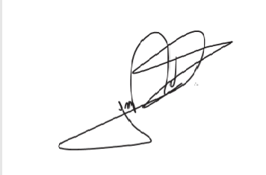

JORGE FREDERICO

Deputado Estadual